Dübel S 12 K (6) S 12 K NV DÜBEL
fischerwerke

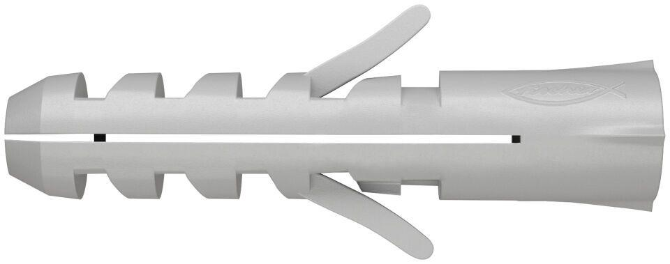Eigenschaften
GTIN:
4048962217803
HAN:
532657
Werkstoff
Kunststoff
Länge (mm)
60,00
Durchmesser (mm)
12,00

